**集采系统功能报告**

目录

1 系统概要设计 3

2 已实现功能 3

2.1用户信息管理模块 4

2.1.1 首页功能 4

2.1.2 登录功能 4

2.1.3 注册功能 4

2.1.4 安全退出 4

2.1.5 上传审核信息功能 4

2.2集采模块ToB+ToC 5

2.2.1 商品分类功能 5

2.2.2 商品推荐功能 5

2.2.3 收藏商品功能 5

2.2.4 购物车功能 5

2.2.5 下单功能 5

2.2.6 订单管理功能 6

2.3仓储模块 6

2.3.1入库管理功能 6

2.3.2 出库管理功能 6

2.3.3 库位管理功能 6

2.3.4 物流管理模块 6

3 预计实现功能 6

3.1 比质比价 6

3.2 销量预测 7

3.3 推荐功能 7

3.4 仓储动态盘点 8

# 1 系统概要设计

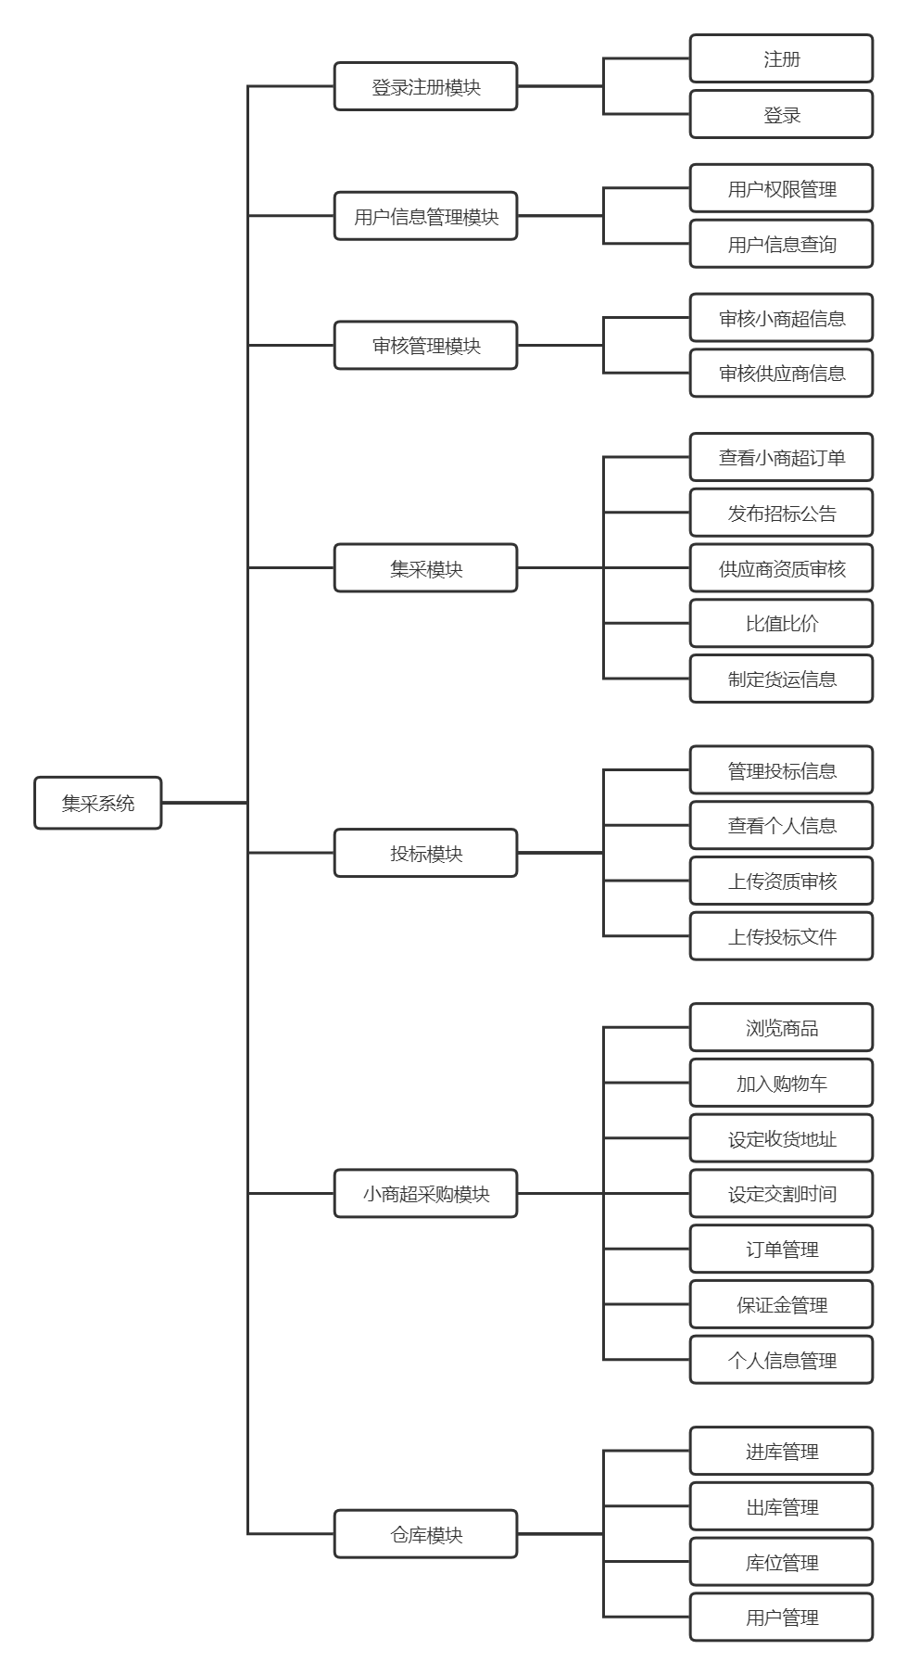

图1集采系统模块划分

集采系统使用的用户为**小商超连锁店、品牌供应商**、**供销社**和**物流管理员。**

模块划分如上图所示，以用户为主体可划分为四个模块，分别是**小商超连锁店模块**、**供应商模块、供销社模块**和**物流管理模块**。

**小商超连锁店模块：**在前台给连锁店提供一些基本的功能，其中包括用户管理、商品管理、订单管理等核心功能。对应连锁店的用户管理包括连锁店的注册、连锁店的登录、以及连锁店个人信息的修改，连锁店的资质上传。商品管理方面包括浏览商品、购物车管理、生成订单。最后连锁店可以在订单管理中进行订单信息的查询等操作。

**供应商模块：**本质上是一个商店后台管理系统，供应商可以在初次使用系统的时候进行账号的注册和店铺的注册，注册成功后可在平台登录界面进行登录。登录后可在店铺中心进行店铺信息的更新或者修改，在此期间需要提交店铺资质审核等信息。供应商可以查询招标公告，可以下载公告内容，上传投标文件。

**供销社模块：**作为平台的运营者有着较高的权限，其可对用户进行管理查看用户信息。其中包括用户信息查询，用户权限管理，连锁店和供应商的资质审查等功能。供销社还可以进行商品上架和商品规格上架。供销社还可以查询连锁店订单信息，并针对连锁店订单进行配货。

**物流管理模块：**处理订单产生的物流需求，可以进行货物的出库，入库，接收并执行供销社下发的货运需求。

# 2 功能描述

2.1是登录注册模块。2.2是用户信息管理模块。2.3是审核管理模块。2.4是集采模块。2.5是投标模块。2.6是小商超采购模块。2.7是仓库模块。

## 2.1登录注册模块

登录注册模块为该系统的所有有用户提供登录与注册支持。

### 2.1.1 首页功能

用户访问系统首页，首先进入登录页面。

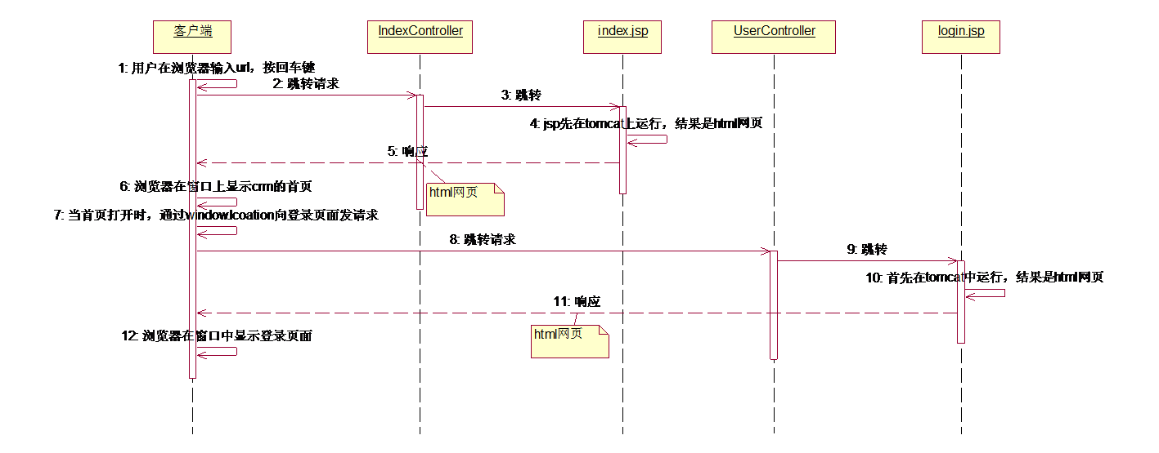

图2登录首页时序图

### 2.1.2 登录功能

用户在登录页面，输入用户名和密码，点击"登录"按钮或者回车，完成用户登录的功能。

用户名和密码不能为空；

识别出不同用户类型，对不同类型用户执行不同操作；

用户名或者密码错误,用户已过期，不能登录成功；

登录成功之后,所有业务页面显示当前用户的名称；

登录成功之后，为不同类型用户跳转不同主页；

登录失败，页面不跳转，提示信息

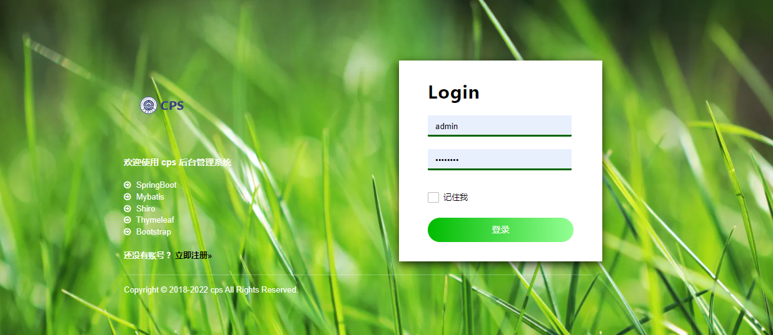

图3登录页面截图

### 2.1.3 注册功能

用户在注册页面，输入用户名和密码，选择用户类型，点击"注册"按钮或者回车，完成用户注册的功能。

用户名和密码不能为空；

识别出不同用户类型，对不同类型用户执行不同操作；

用户名已存在时注册失败；

为注册成功的用户按特定规则生成唯一id；

用户输入的密码不能显式的存储在数据库中；

注册成功之后，跳转至对应用户的主页；

注册失败，页面不跳转，提示信息

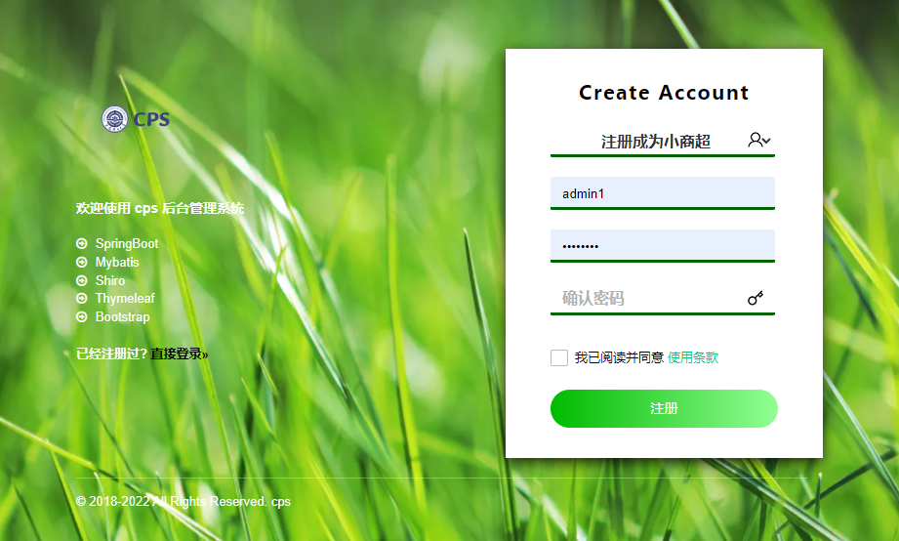

图4注册界面主页

## 2.2用户信息管理模块

用户信息管理模块是管理系统用户信息的功能支持模块。业务的目标是收集、保存、维护用户信息并为其他功能模块的正常运行提供支持。

本模块的基本功能有：管理不同用户的信息、为用户类型设置不同权限。

### 2.2.1 用户信息查询

供销社在首页可以查看不同用户的个人信息，可以修改不同用户的用户状态；

可以显示连锁店、供应商等角色的个人信息

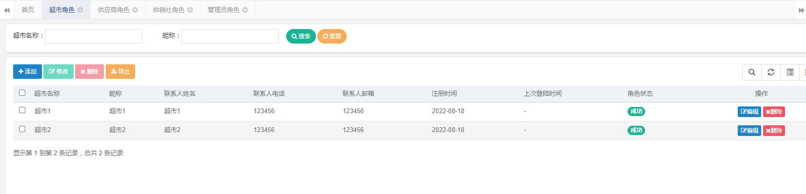

图5用户信息查询页面

### 2.2.2 用户权限管理

供销社可以修改不同用户的权限。

点击导出可以导出现有用户类别；

点击添加可以新建用户类别；

点击编辑，可以修改不同用户的权限

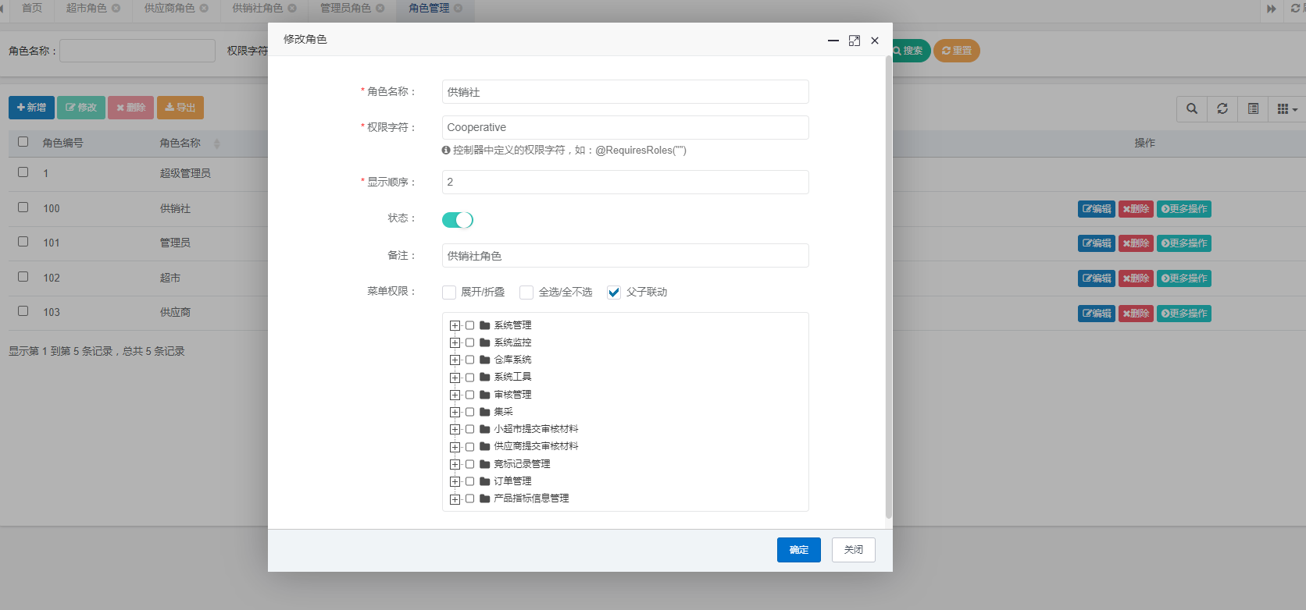

图6用户权限管理页面

### 2.2.3 上传审核信息功能

供应商和小商超在对应主页可点击上传审核信息按钮，跳转至审核信息上传页面，待输入必要信息后，点击上传按钮，完成审核信息上传功能。

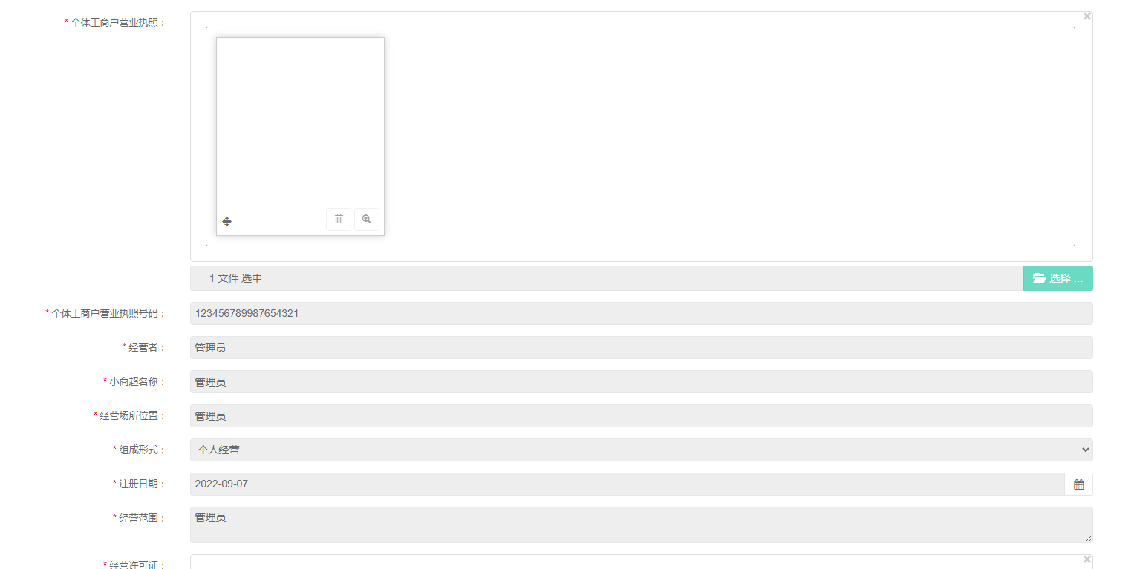

图7上传审核页面

所有信息均不能为空，且要求标准格式；

营业执照需要上传电子照片；

不同类型审核单，不同的审核流程；

上传失败，提示错误信息，页面不调整；

上传成功，跳转至商户首页；

## 2.3审核管理模块

审核管理模块负责收集、审核供应商和小商超提交的审核信息。

本模块的基本功能有：审核小商超信用评价、审核小商超营业执照、审核供应商信用评价、审核供应商营业执照和税务银行审核。

### 2.3.1 审核小商超信息

供销社可以在主页审核小商超的信息。

在这个页面可以查看小商超提交的审核信息；

点击审核可以决定该条审核信息是否通过；

点击审核结果可以给该条审核信息备注

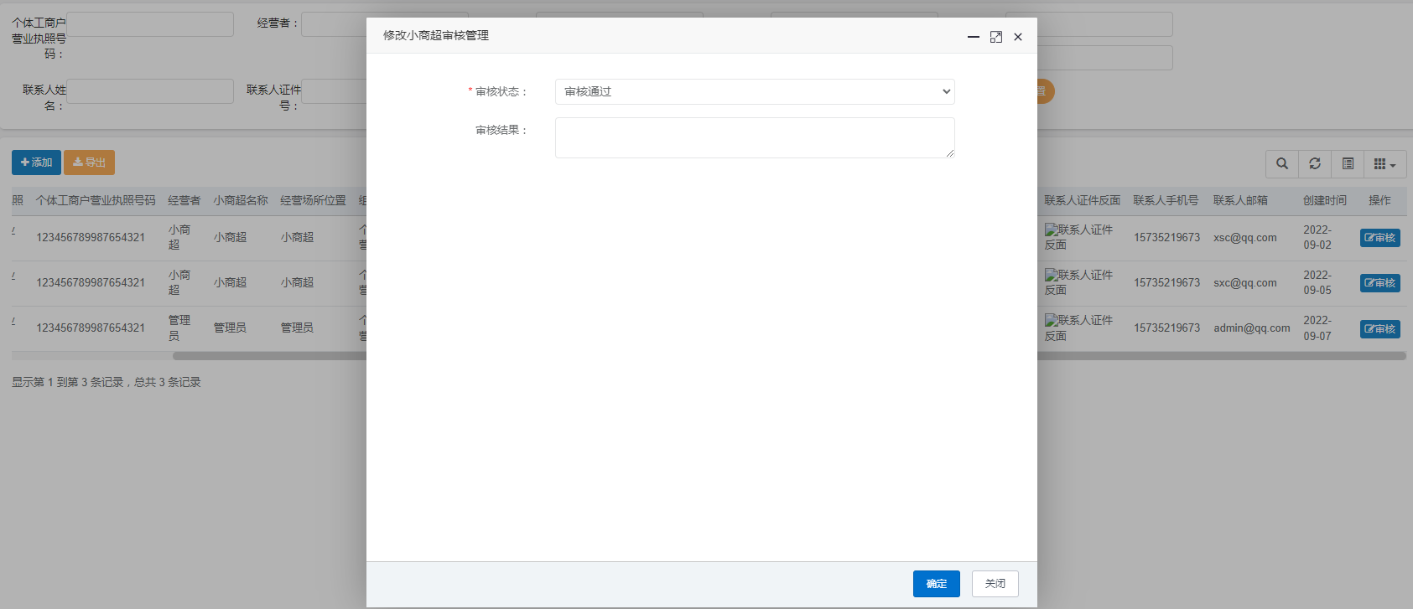

图8小商超信息审核页面

### 2.3.2 审核供应商信息

供销社可以在主页审核供应商的信息。

在这个页面可以查看供应商提交的审核信息；

点击审核可以决定该条审核信息是否通过；

点击审核结果可以给该条审核信息备注

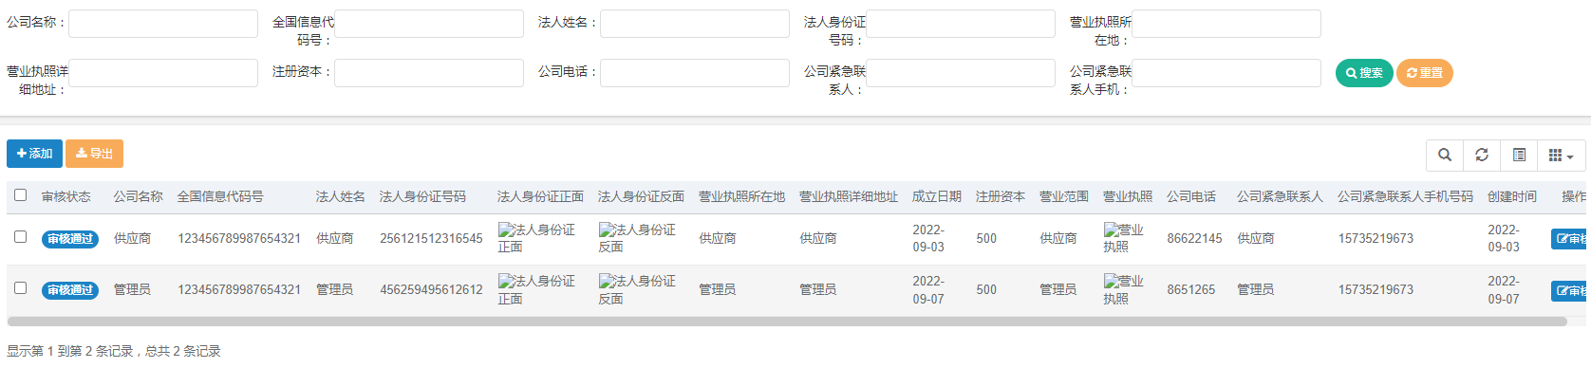

图9供应商信息审核页面

## 2.4 集采模块

集采模块负责，制定集中采购标书，根据比质比价结果，判断中标供应商，最后根据小商超订单制定小商超的配货方案。

本模块的基本功能有：查看小商超订单、发布招标公告、供应商资质审核、比质比价分析和制定货运信息。

### 2.4.1 查看小商超订单

该模块主要是对小商超订单进行管理维护，供销社可以查看小商超订单状态，并根据订单制定招标内容和货运信息。

点击编辑可以填写该订单的信息，如货运信息。

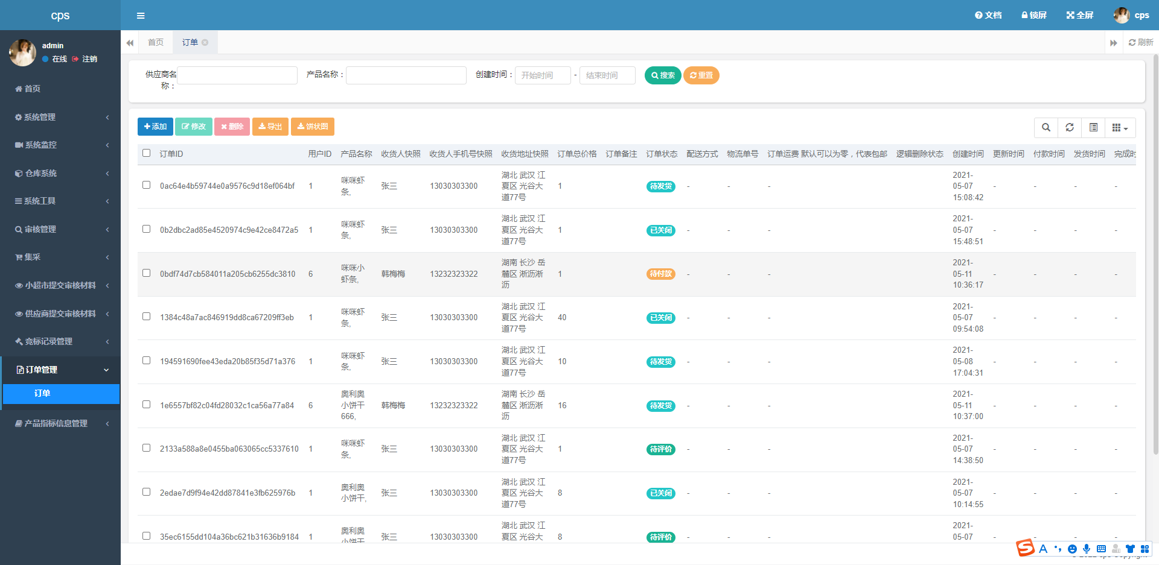

图10订单信息管理页面

### 2.4.2 招标模块

该模块主要负责制定集采的各种公告。

点击下载招标模板，可以将所需的招标信息填入其中；

点击发布招标公告，可以将填写完整的招标信息上传至系统，发布招标公告；

浏览公告时点击下载公示文件，可以下载对应公告的文件

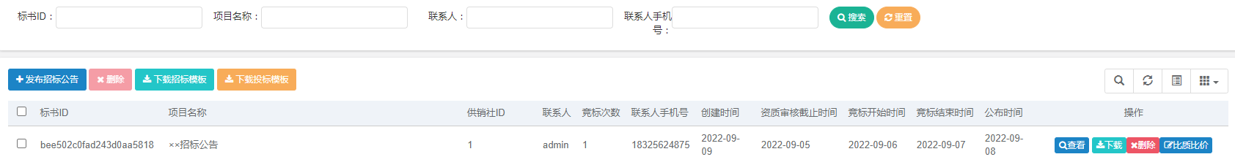

图11订单信息管理页面

### 2.4.3 资质审核

该模块主要负责对供应商提交的对应标书的资质文件进行审核。

点击下载，可以查看供应商的资质文件；

点击审核，可以对资质文件进行审核；

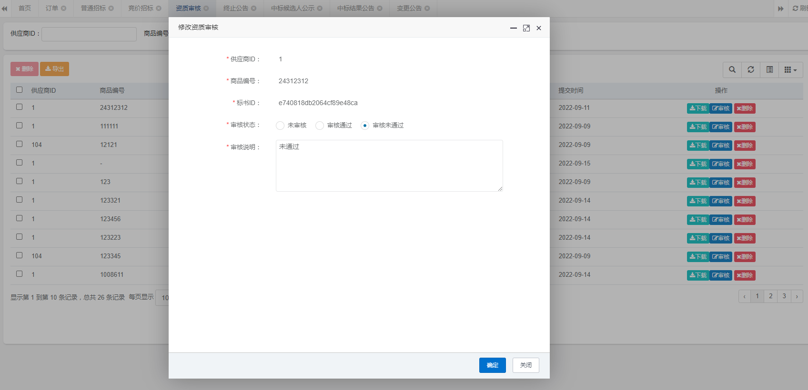

图11 订单信息管理页面

### 2.4.4 比值比价

该模块主要负责对投标的供应商的产品进行比较。

点击比值比价，可以完成对供应商产品的排序比较；

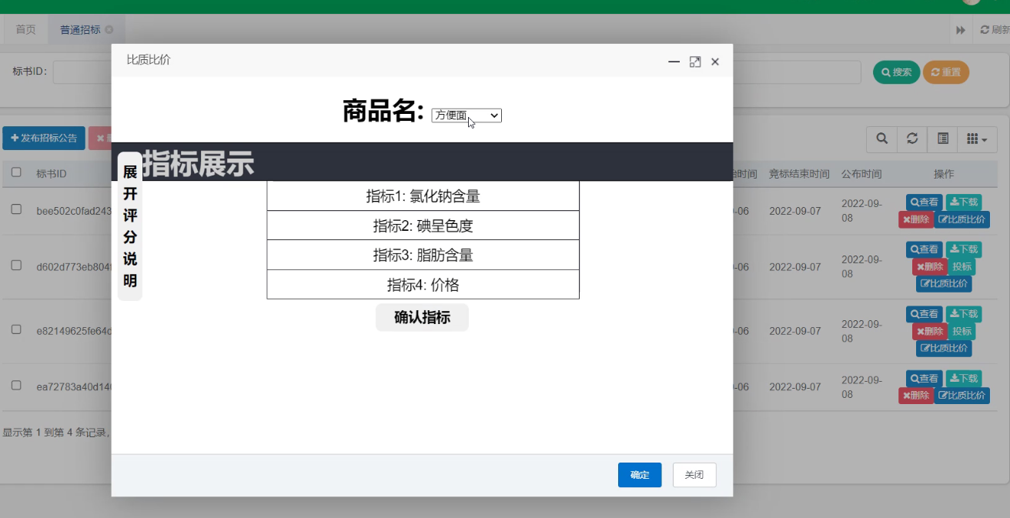

图12比质比价页面

## 2.5投标模块

### 2.5.1 查看招标信息

该模块负责为供应商查看招标公告提供建议。

点击查看可以查看招标公告；

点击下载可以下载招标公告



图13查看招标文件

### 2.5.2 投标

点击投标可以上传投标文件，参与竞标

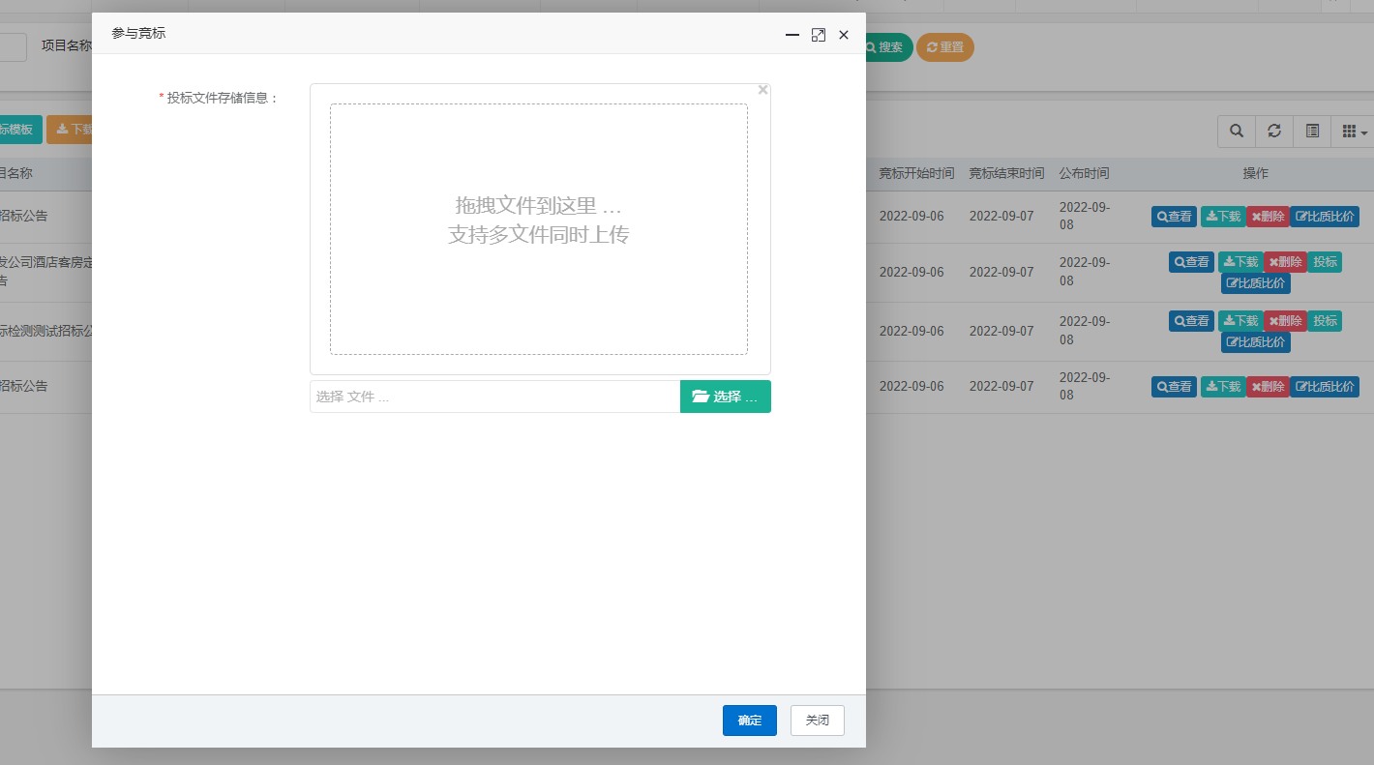图14参与竞标文件

## 2.5小商超采购模块

### 2.5.1 浏览商品

用户在商城主页进行浏览商品操作时，可在全部分类导航栏下选择所需商品的分类进行浏览。

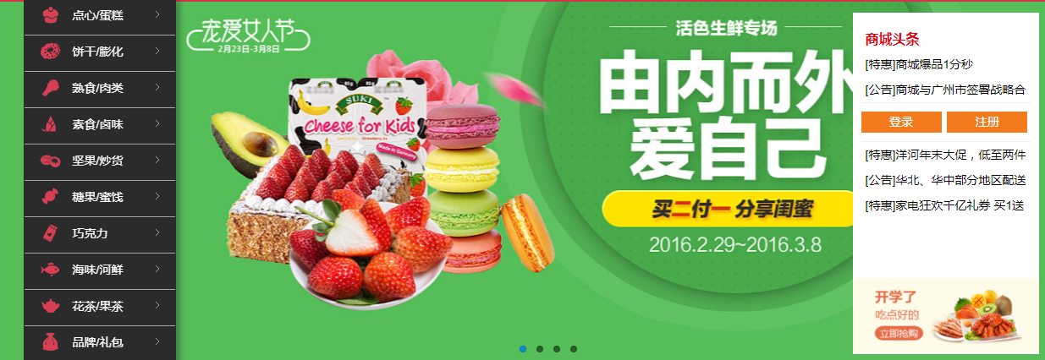

图15商城主页

### 2.2.4 加入购物车

用户在登录后，可以在商品详情界面，可点击添加购物车，该商品即可被添加进购物车。用户也可以在商城首页点击购物车按钮，进入个人购物车，对个人购物车内的商品进行管理。用户可以根据需要调整购物车内商品件数，用户可以将某个商品从购物车中删除，也可以在购物车中点击下单按钮，进行下单操作。

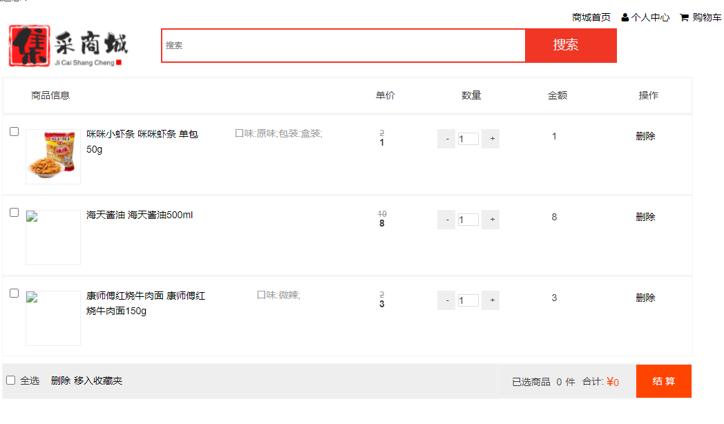

图16购物车界面

### 2.2.5 订单管理

用户可以在购物车与商品详情界面，点击下单按钮，对所选商品进行下单，此时会跳转至下单详情界面，用户需要在此界面，填写收货信息，包含收货地址、收件人姓名，收件人联系方式等信息。随后点击下单详情页面右下角的提交订单按钮，即可生成购物订单。

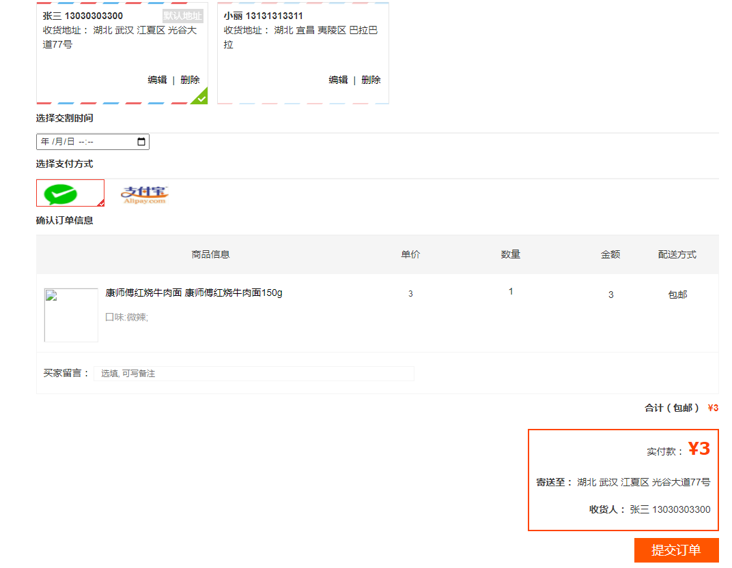

图17下单详情页面

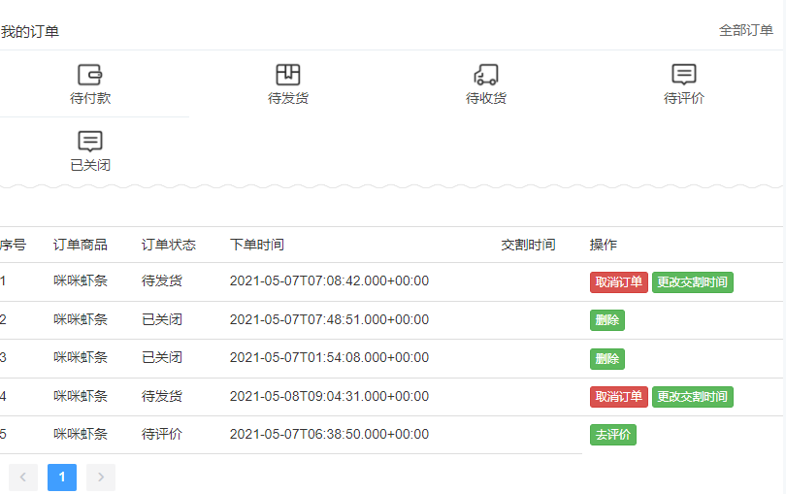

图18订单管理页面

### 2.2.6 个人信息管理

个人信息管理，负责对小商超的个人信息进行修改，查看等。

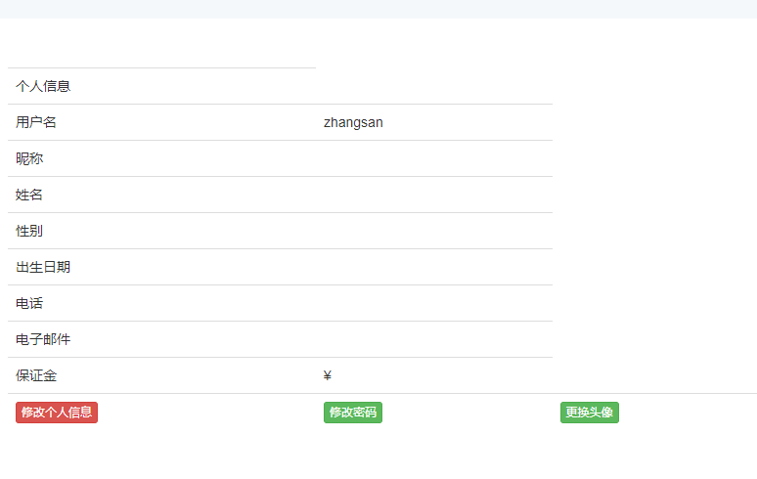

图19个人信息管理

## 2.7仓库模块

仓储模块实现商品的库存管理功能，可以实现采购进库、出库、库位管理和用户管理等功能。

### 2.3.1 入库管理

可以先进行入库订单的操作。

点击确认到货，可以使入库信息进入收货作业；

点击确认卸货完成，时入库信息进入分拣状态

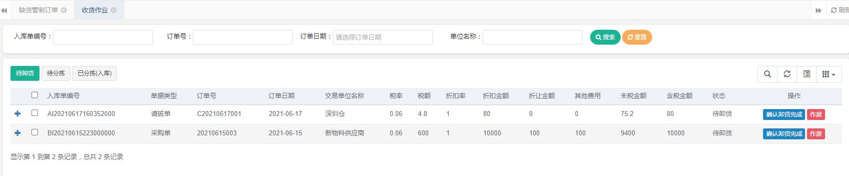图20入库管理界面

### 2.3.2 出库管理

对要进行出库的货物进行出库管理。

点击添加可以添加出库信息；

点击编辑可以对某货运信息进行编辑；

点击生成拣货单可以使生成的货运信息进行拣货作业；

点击确认拣货完成使货运信息进入装车发货环节；

点击装车发货使货运信息成为已发货状态

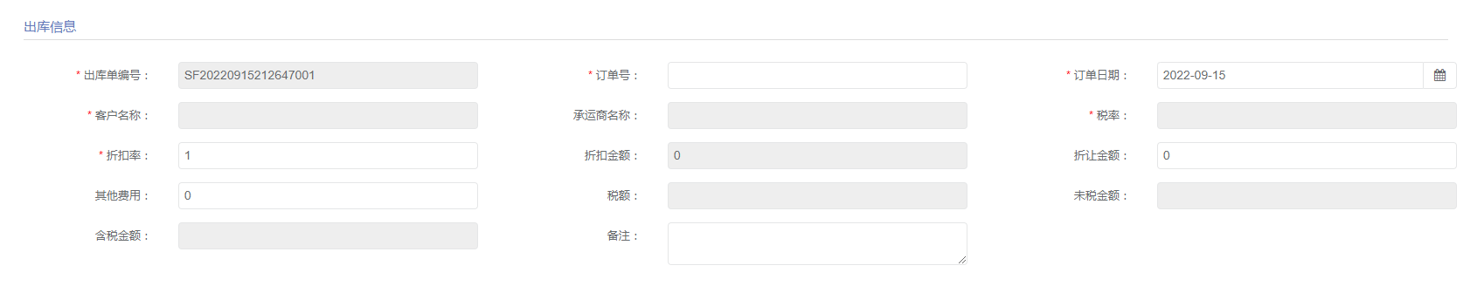

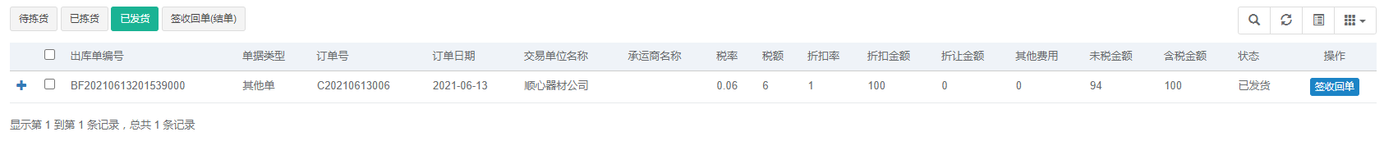

图21出库管理界面

### 2.3.3 库位管理

该模块负责对仓库内部进行库位管理。

可以对库区和库位进行管理设置，点击编辑可以对库位信息进行编辑。

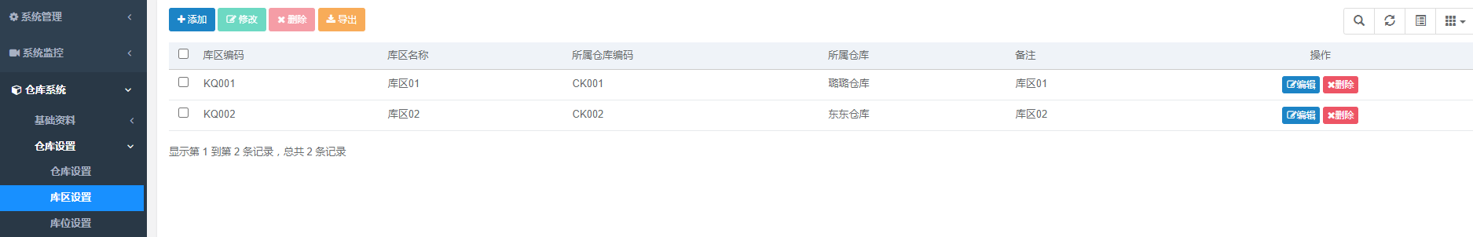

图22库位管理界面

### 2.3.4 用户管理

该模块负责对入库的供应商信息进行管理。

点击详情可以查看用户的信息

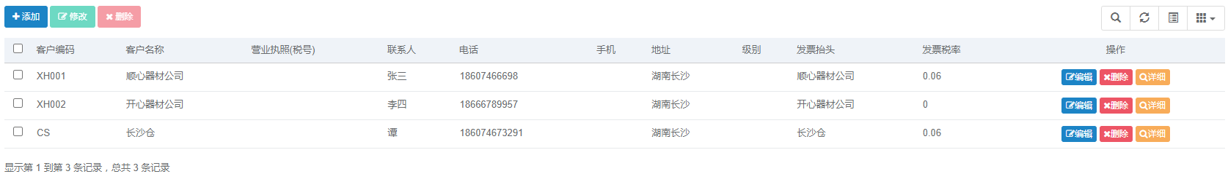

图23用户管理界面